
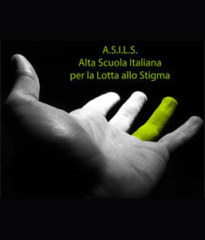

Seminario
“Le emozioni di base secondo il modello di Jaak Panksepp: focus sulla depressione”

Martedì 24 Maggio 2016
Aula Magna del Presidio Ospedaliero di Cremona – Viale Concordia, 1 Cremona

SCHEDA ISCRIZIONE

Nome…………………………Cognome………………………Professione………………………

Indirizzo…………………………………………………………………………………………….

Telefono………………………………………..E–mail……………………………………………

Socio SIMP Sì No

La presente scheda d’iscrizione va inviata solo ed esclusivamente via e-mail a:
segreteria@scuolapsicoterapiaconversazionale.it

